Зачёт занятий в секции по физкультуре: что школа сравнивает и что может засчитать
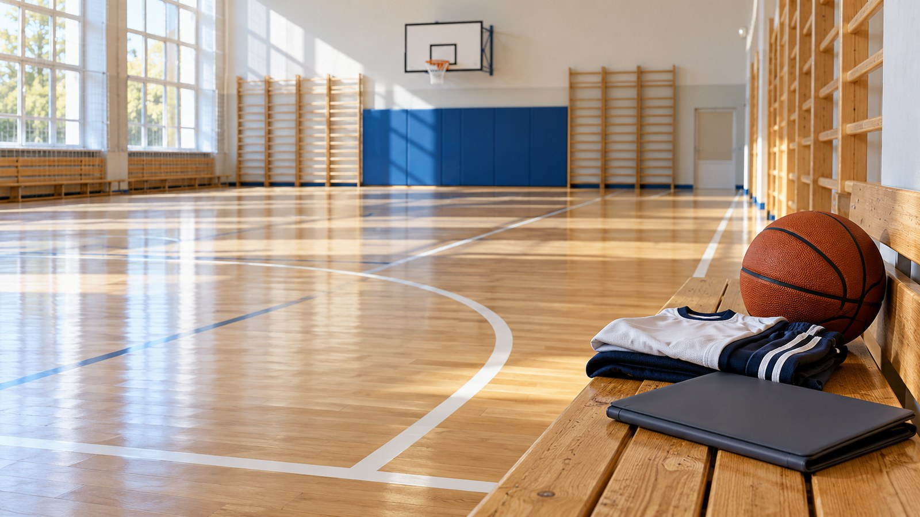
Не любая секция освобождает от урока физкультуры, но и отказ по одному названию секции не годится: заявление рассматривают по существу. Если ребёнок занимался по образовательной программе другой организации и его результаты соответствуют планируемым результатам определённой части школьной программы, школа эту часть засчитывает. Остальное ученик осваивает в школе. Право на зачёт закреплено в п. 7 ч. 1 ст. 34 Закона № 273-ФЗ, а процедуру задаёт Порядок зачёта, утверждённый совместным приказом Минобрнауки № 845 и Минпросвещения № 369 от 30.07.2020. Источники проверены 27.10.2026.

Сначала свой учебный план
Представим условную ситуацию. Родитель пятиклассника приносит заявление и справку спортивной студии: ребёнок два раза в неделю занимается баскетболом, поэтому его просят не водить на уроки физкультуры. Завучу по УВР стоит начать не со справки, а с собственных документов.
Засчитанное учитывается как результат промежуточной аттестации по соответствующей части программы (п. 7 Порядка). В разъяснениях Минобрнауки от 21.10.2020 № МН-5/20382 (далее — письмо) уточнено, что зачёт возможен по той части, по которой учебный план предусматривает промежуточную аттестацию (раздел 3). Письмо не нормативный акт, его подготовил департамент высшего образования, поэтому школа может использовать его как толкование процедуры, но не как обязательное требование.
Значит, нужно открыть учебный план и рабочую программу и посмотреть, какая часть (раздел, модуль, период) аттестуется и как раскрыты её результаты. Формы промежуточной аттестации определяет учебный план, а порядок её проведения устанавливает школа (ч. 1 ст. 58), поэтому смотреть нужно собственный порядок школы.
Одна четвертная отметка сама не доказывает, что аттестация именно по заявленной части проведена; отдельного экзамена при каждом зачёте федеральные нормы не требуют. Можно ли учитывать для этого четвертную отметку, решает порядок школы. Заявление принимают и рассматривают в любом случае, но решение по отдельной теме внутри раздела нельзя принять автоматически, без проверки.
Школа уточняет объём зачёта: если баскетбол в рабочей программе лишь тема внутри большого раздела, сравнивают с результатами всей аттестуемой части. Если подтверждены не все её результаты, эта часть остаётся в освоении.

Если такого курса в школе нет
Отдельный курс или строка учебного плана с названием секции для зачёта не нужны: Порядок требует соответствия результатов, а названия и объём могут не совпадать (письмо, раздел 3). Поэтому школа находит в программе «Физическая культура» часть, где предусмотрены нужные результаты, пусть она называется иначе. Затем сравнивает их с результатами ребёнка и смотрит, как эта часть учитывается при промежуточной аттестации. Условно: раздела «Баскетбол» в рабочей программе нет, а ведение и передачи мяча входят в модуль «Спортивные игры». Сравнивают с результатами этого модуля, и сходство одного умения весь модуль не закрывает.
Если пересечение частичное, например секция даёт общую подготовку, а результаты выбранной части не подтверждены, одного посещения мало. При нехватке сведений их уточняют или оценивают достижения по акту; при установленном несоответствии направляют мотивированный отказ. Если заявлено несколько частей, рассматривают каждую: соответствующую засчитывают, остальное ребёнок осваивает.
Если в осваиваемой программе вообще нет части, которую просят заменить, засчитывать «несуществующий курс» вместо физкультуры оснований нет; это вывод из п. 4, 6 и 9 Порядка, а не отдельная норма. Но ответа «у нас нет такого курса» недостаточно: в решении объясняют, с какими результатами сравнивали и что не соответствует. Порядок не обязывает вводить новый курс под одно заявление; изменение школьной программы — отдельный вопрос. Само оформление ИУП не даёт основания заменить обязательные результаты, не подтверждённые зачётом, поэтому не обещайте семье, что достаточно переписать программу или ИУП.

Что сравнивают и какие документы нужны
Заявление подаёт обучающийся или родители несовершеннолетнего, к нему прилагают документ о пройденном обучении; подходит и справка об обучении или о периоде обучения (п. 2). Других документов Порядок не требует, поэтому школа не делает их обязательными. Семья вправе по желанию добавить, например, выписку из программы секции (письмо, раздел 2). Форму и порядок подачи определяет локальный акт, при этом, как поясняет письмо, возможность подать заявление электронным документом в нём должна быть.
Дальше сравнивают планируемые результаты части школьной программы с результатами ранее освоенной программы (п. 4). Важно, позволяет ли пройденное достичь этих результатов (письмо, раздел 3). Число тренировок и будущий абонемент результатов не доказывают. Нужна образовательная программа: обычный абонемент на фитнес-услуги ею не является, а если клуб ведёт образовательную программу, смотреть нужно на неё. Образовательную деятельность, как правило, ведёт лицензированная организация, а индивидуальный предприниматель, обучающий лично, лицензии не требует (ч. 1–2 ст. 91). Проверять основание разумнее самой школе, а не перекладывать на семью (это рекомендация, а не норма). Статус предпринимателя зачёт не гарантирует: нужны программа и подтверждённые результаты. Государственная секция или частная, Порядок не различает.
Если по справке результаты не видны, это ещё не несоответствие. Школа сначала смотрит доступные сведения, семья может добавить выписку, а при затруднении школа вправе оценить фактическое достижение результатов (п. 6). Оценивание не обязательно для каждого заявителя: когда оно проводится и в какой форме, записано в локальном акте, так что это не личное усмотрение директора. Выяснение сведений и оценивание остаются промежуточными шагами. Отказывают при установленном несоответствии, а не при нехватке сведений.

Решение, ИУП и сроки
При установленном соответствии школа производит зачёт. Решение оформляют так, как предусмотрел акт: приказом уполномоченного лица, протоколом комиссии или иной предусмотренной формой; отдельная комиссия не обязательна (письмо, раздел 5). Общего срока рассмотрения Порядок не называет: срок определяет школа, он должен быть разумным, а зачёт по возможности проводят до начала освоения соответствующей части. Поэтому полезно записать срок в акте, а семье посоветовать подавать заявление заранее.
Ученика, которому произведён зачёт, переводят на индивидуальный учебный план, в том числе ускоренный (п. 8; п. 3 ч. 1 ст. 34 закона). Письмо называет такой перевод при зачёте обязательным, потому что засчитанные части ученик не осваивает (раздел 6). ИУП освобождает от повторного изучения засчитанной части и фиксирует остальное обучение; ускорять весь год он не обязывает. Освобождение не даёт права самовольно уйти с урока. Где ребёнок находится в эти часы и под чьим наблюдением, школа решает отдельно, по расписанию и правилам безопасности; повторять те же упражнения ради присутствия ему не нужно. Пока нет решения и действующего ИУП, заявление посещение не меняет.
Если установлено несоответствие, отказ с обоснованием причин направляют письменно или в форме электронного документа в течение трёх рабочих дней (п. 9). Это срок отправки решения, а не срок всей процедуры. Проверка и зачёт бесплатны (п. 10).

Как это связано с ФГОС
Школа разрабатывает основную программу по ФГОС и федеральной программе, и её содержание и результаты не могут быть ниже федеральных (ч. 6.1 ст. 12). ФГОС ООО (п. 45.11.1 в редакции приказа от 18.06.2025 № 467) называет результаты к концу основного общего образования: самостоятельные занятия, нагрузка, безопасность, первая помощь, самоконтроль, упражнения и технические действия разных видов спорта. Один вид спорта описывает лишь часть этого перечня.
По классам результаты конкретизируют ФОП ООО и рабочая программа школы. Пятиклассника сравнивают с тем, что предусмотрено для 5 класса, а не с курсом до девятого. В федеральной рабочей программе для 5 класса по баскетболу названы, например, передачи двумя руками от груди, ведение мяча и бросок с места. Но сверять нужно с рабочей программой своей школы и со всеми результатами выбранной части, включая требования безопасности. Физкультура остаётся в учебном плане: зачёт закрывает только освоенную часть. Программы спортивной подготовки пишутся под другие задачи, чем общеобразовательные.

Кто что делает и что сказать семье
Порядок не распределяет роли, поэтому ниже вариант, который можно подстроить под свой акт. Секретарь регистрирует заявление. Завуч по УВР проверяет учебный план, собирает сведения и сопоставляет их с рабочей программой. Учитель физкультуры помогает прочитать формулировки программы и проводит оценивание, если акт его предусматривает. Решение и ИУП подписывает руководитель или другое лицо, уполномоченное актом школы. Новой отчётности для учителя вводить не нужно: прилагаемая форма служит рабочим листом завуча.
До решения семье полезно объяснить, как идёт рассмотрение: какие сведения школа смотрит, что семья может добавить и что до решения и до начала действия ИУП ребёнок ходит на уроки. После принятия решения сообщите, какая часть программы засчитана и на основании каких сведений. Если засчитана только часть из заявленного, объясните, что ребёнок осваивает дальше и как аттестуется. Засчитанное учитывается как аттестация по части программы, а не как отметки за тренировки.
Медицинское освобождение и ограничения решаются отдельно, зачёт их не заменяет. Но проверочные упражнения при оценивании проводят с учётом медицинского допуска и ограничений ребёнка: до занятий физической культурой допускают на основании заключения медицинской организации по результатам профилактических осмотров (ч. 7 ст. 41). Порядок зачёта не предусматривает отдельную медицинскую справку как документ к заявлению, а сам зачёт допуском не является. Если допуска нет или он неясен, его сначала уточняют в обычном порядке, а упражнения проводят по действующим сведениям с учётом ограничений.

Что скачать и какие комплекты пригодятся
В статье есть форма сопоставления и заполненный пример: они помогают сравнить результаты по одному заявлению. Основанием для зачёта остаются документы, подтверждающие пройденное обучение, а порядок подачи заявления, сроки ответа и случаи оценивания школа должна закрепить локальным актом.
Такие акты подготовлены и входят в набор приложений: положение о зачёте с формами заявления, листа сопоставления, приказа и уведомлений заявителю; изменения в положение об индивидуальном учебном плане, которые согласуют оба документа после зачёта; собранная редакция положения об ИУП с этими поправками; руководство по внедрению. Тот же набор входит в комплект «Локальные акты» и в полный комплект директора.

Другие уровни образования
Порядок зачёта общий, но сравнивают всегда с программой, которую осваивает ученик. Для начальной школы и 10–11 классов результаты сопоставляют с планируемыми результатами их собственных программ; требования ФГОС ООО для 5–9 классов на них не переносятся.

Что здесь не проверено
Разбор федеральный. Документы конкретной секции, локальный акт конкретной школы и региональные правила не рассматривались, поэтому вывод по отдельному заявлению делают только после их чтения. Перед применением проверьте актуальную редакцию нормативных актов и локальные документы образовательной организации. Форма сопоставления и пример к статье — редакционные рабочие материалы, а не обязательная отчётность.

Источники (проверены 27.10.2026)
- Федеральный закон от 29.12.2012 № 273-ФЗ, ст. 34 (п. 3 и п. 7 ч. 1), ст. 41 (ч. 7), ст. 58 (ч. 1) и ст. 91 (ч. 1–2).
- Закон № 273-ФЗ, ст. 12, ч. 6.1.
- Порядок зачёта, совместный приказ Минобрнауки России № 845 и Минпросвещения России № 369 от 30.07.2020, зарегистрирован Минюстом 28.08.2020 № 59557. Полный текст.
- Письмо Минобрнауки России от 21.10.2020 № МН-5/20382 «О направлении разъяснений»; публикация на fgosvo.ru. Разъяснение, не нормативный акт; подготовлено департаментом высшего образования.
- Приказ Минпросвещения России от 31.05.2021 № 287 (ФГОС ООО); изменения приказом от 18.06.2025 № 467; полный текст с п. 45.11.1.
- Приказ Минпросвещения России от 18.05.2023 № 370 (ФОП ООО).
- Федеральная рабочая программа по физической культуре, 5–9 классы.

